- 컴퓨터는 2진법을 사용해 숫자를 표기한다. 예를 들어, 2진법의 두 자리 수 11은 십진수로 3이다. 한편 마야 문명에서는 20진법을 사용해 숫자를 표기했다. 아래 그림은 위키피디아에서 인용한 0부터 19까지의 숫자 표기이다. 만약, 두 자리 수가 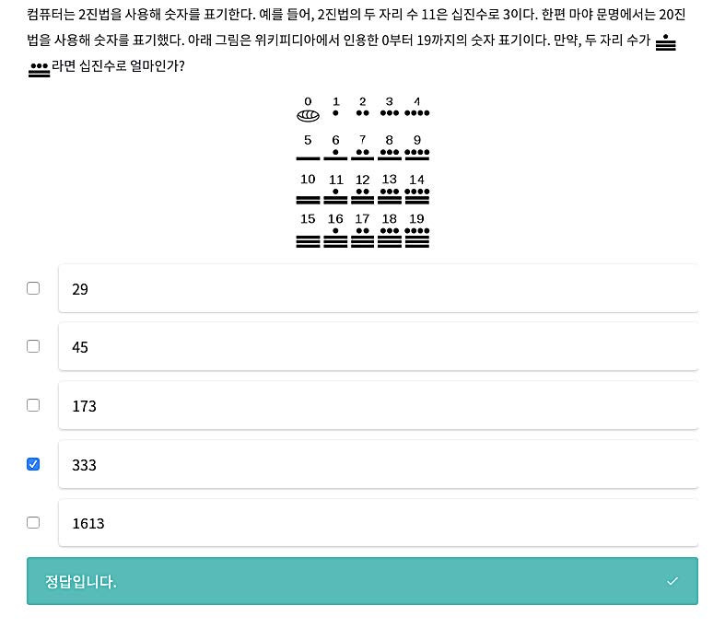 라면 십진수로 얼마인가? (중등 2019년도 3번)

정답: 333

- p가 소수, a가 p의 배수가 아닌 정수일 때 a^{p−1}을 p로 나눈 나머지는 1이다. 7²⁰²⁰을 5로 나눈 나머지는 얼마인가? (중등 2020년도 1번)
정답: 1

<사고력 / 수열, 진수 -> 3진수로 가능>
- 오른쪽부터 거꾸로 읽어도 원래의 것과 같이 읽히는 문자열을 회문이라 부른다. 예를 들어, "a", "noon", "level"은 회문이다. 영문 알파벳 세 개 {a, b, c}로 만들 수 있는 9글자 길이의 모든 회문을 사전순으로 나열했을 때, 200번째 오는 것은 무엇일까? (중등 2019년도 9번)
정답: cbbababbc

<지수>
- $2^{100}$ (2의 100제곱, 2×2×2×⋯×2 와 같이 2를 100번 곱한 수)를 10진법으로 표현했을 때, 이 수의 10의 자리 수는? (중등 2021년도 6번)
정답: 7

- 하노이의 탑은 세 개의 기둥과 그 중 한 기둥에 규칙대로 쌓여 있는 원판들이 주어지면, 이 원판들을 다른 기둥으로 옮기는 것으로 규칙은 다음과 같다.

(규칙 1) 하나의 원 판을 기둥에 쌓을 때에는 쌓으려는 기둥의 가장 위에 있는 원판보다 작아야 한다. (빈 기둥에는 무조건 쌓을 수 있다.)
(규칙 2) 한 번에 하나의 원판만 옮길 수 있다.
원판을 빨리 옮기기 위해 규칙 2 대신 규칙 3을 이용하려 한다.
(규칙 3) 한 번에 하나 혹은 두 개의 원판을 옮길 수 있다.

7개의 원판이 쌓여져 있을 때 규칙1과 규칙3을 이용하면 최소 몇 번 만에 7개의 원판을 다른 기둥으로 옮길 수 있는가? (중등 2019년도 8번)

정답: 15

- A, B 두 사람이 1부터 20까지의 자연수 중 임의로 하나씩을 고른다.
두 사람이 같은 값을 고를 수도 있다.
A가 고른 값이 B가 고른 값보다 클 확률은 얼마인가?
단, 각 수를 고를 확률은 같고 A의 선택은 B의 선택에 영향을 미치지 않는다.
(중등 2020년도 6번)
정답: 19/40

- 모든 자연수는 1, 2, 3의 합으로 표현할 수 있으며, 그 방법의 수도 여러 가지이다.
예를 들어 5는
5 = 1 + 1 + 1 + 1 + 1 = 2 + 1 + 1 + 1 = 1 + 2 + 1 + 1 = 1 + 1 + 2 + 1 = 1 + 1 + 1 + 2
= 2 + 2 + 1 = 2 + 1 + 2 = 1 + 2 + 2 = 3 + 1 + 1 = 1 + 3 + 1 = 1 + 1 + 3 = 3 + 2 = 2 + 3
와 같이 총 13가지의 방법이 있다.
그렇다면 8을 1, 2, 3의 합으로 표현하는 방법의 수는 총 몇 가지일까?
참고로 1은 1가지, 2는 2가지, 3은 4가지 방법이 있다. (중등 2020년도 11번)

① 44 | ② 64 | ③ 71 | ④ 81 | ⑤ 149

- 10개의 동전이 있는데, 앞면은 모두 같은 모양이지만 뒷면은 𝑥개의 동전에는 A, 10 − 𝑥 개의 동전에는 B라고 표시가 되어 있다. 이 10개의 동전들이 앞면이 위가 되게 놓여 있다. 이 중 공평하게 두 개를 한 번에 골라서 뒤집었을 때, 둘 모두 뒷면에 A가 나올 확률이 0.4 이하가 되는 가장 큰 𝑥의 값은? (중등 2021년도 4번)
정답: 6

- 정사면체의 각 면에는 숫자 1, 2, 3, 4가 한 면에 하나씩 적혀 있다.
가운이는 정사면체를 두 번 던진 후, 바닥에 닿은 면의 두 수 𝑎와 𝑏(𝑎≤𝑏)를 구한 다음, 나은에게는 두 수의 합 𝑎+𝑏를, 다래에게는 두 수의 곱 𝑎×𝑏를 알려 주었다.
가운이가 알고 있는 두 수에 대해 나은이와 다래가 아래와 같이 대화를 나눈다. 두 사람은 모두 자신이 아는 한 진실만을 말했다.

나은: 넌 두 수가 뭔지 알겠니?
다래: 모르겠어. 넌 두 수가 뭔지 알겠니?
나은: 처음엔 몰랐는데 이젠 알겠어.
다래: 난 여전히 모르겠는걸.
나은: 가운이가 말하길, 네가 들은 수와 내가 들은 수가 다르다고 했어.
다래: 오! 나도 이젠 알겠어.

$a^{2}+b^{2}$의 값은? (중등 2021년도 10번)
① 2 | ② 5 | ③ 8 | ④ 10 | ⑤ 17

<경우의 수> 공식x 노가다
- A, B 두 사람이 다음과 같은 게임을 한다. 두 사람은 테이블 하나에 서로 마주보고 앉아있다. 테이블 위에는 네 개의 돌 무더기가 있고, 각 무더기에는 각각 1개, 1개, 2개, 2개의 돌이 있다. A부터 시작해서 돌아가면서 게임을 진행하는데, 네 돌 무더기 중 하나를 고르고, 가져가고 싶은 개수만큼의 돌을 가져간다. 단, 돌을 최소한 한 개는 가져가야 한다. 돌을 가져간 다음, 테이블에 돌이 남아있지 않다면, 이 사람이 이긴다. A, B 모두 항상 자신이 이기기 위해서 최선을 다한다. 이때 게임의 결과는 어떻게 될까?
① A가 항상 승리한다. | ② B가 항상 승리한다. | ③ A가 승리할 수도, B가 승리할 수도 있다.
- 아래 그림에서 보인 것 같은 격자의 출발점에서 도착점까지 가기 위해서는 오른쪽 또는 아래로 이동하는 것만 허용된다. 또한, X로 표시된 곳은 지나갈 수 없다. ●로 표시된 곳을 2군데 이상 지나가는 서로 다른 경로의 개수는 몇 개인가? (중등 2021년도 12번)
① 42 | ② 51 | ③ 53 | ④ 63 | ⑤ 108

- 근무 계획 (8점)
어느 공장에서 근무 계획을 세우려고 한다. 아래 표에서 $p_{i}$는 작업 $i$를 마쳤을 때 얻을 수 있는 이득이며 $d_{i}$는 작업 $i$의 마감 일자(deadline)를 나타낸다. 모든 작업은 마치는데 1일이 걸린다. 작업을 수행할 수 있는 기계가 2대가 있다면, 4일동안 얻을 수 있는 이익의 최댓값을 구하시오.
(중등 2023년도 7번)
작업 | 1 | 2 | 3 | 4 | 5 | 6 | 7 | 8 | 9 | 10 | 11 | 12 | 13 | 14 | 15
$$p_{i}$$ | 40 | 35 | 30 | 29 | 25 | 24 | 20 | 18 | 16 | 16 | 15 | 12 | 10 | 8 | 7
$$d_{i}$$ | 2 | 2 | 1 | 3 | 2 | 1 | 4 | 2 | 3 | 4 | 3 | 2 | 3 | 2 | 2

정답: 211

